TỔNG CÔNG TY VIỄN THÔNG MOBIFONE | CỘNG HÒA XÃ HỘI CHỦ NGHĨA VIỆT NAM  Độc lập - Tự do - Hạnh phúc
Số: /MOBIFONE-CNQLM-KHDN  V/v thử nghiệm dịch vụ bán buôn SMS A2P | Hà Nội, ngày tháng năm 2021

Kính gửi: | - Trung tâm Viễn thông quốc tế MobiFone;  - Trung tâm Dịch vụ số MobiFone (MDS);  - Trung tâm Quản lý, điều hành mạng (NOC);  - Trung tâm Tính cước và thanh khoản MobiFone.
Tiếp theo văn bản số 6756/MOBIFONE-KHDN ngày 30/12/2020 của Tổng Giám đốc Tổng công ty về việc phê duyệt triển khai thử nghiệm dịch vụ bán buôn lưu lượng SMS quốc tế (P2P/A2P);
Xét đề xuất của Trung tâm Viễn thông quốc tế MobiFone tại văn bản số 235/TT.VTQT-DVVTQT&KTKT&ĐSPTDV ngày 1/4/2021 về việc đề xuất phương án thử nghiệm dịch vụ wholesale SMS A2P quốc tế thông qua hệ thống SMS Brandname,
Tổng công ty yêu cầu các đơn vị phối hợp triển khai các nội dung sau:
- Nội dung công việc:
- Triển khai phương án thử nghiệm dịch vụ bán buôn SMS A2P quốc tế theo kịch bản như Phụ lục I.
- Phương án kết nối và đối soát dịch vụ tại Phụ lục II.
- Thời gian thử nghiệm: hoàn thành trước 20/5/2021.
- Nhiệm vụ các đơn vị:
- Trung tâm Viễn thông quốc tế MobiFone (TT. VTQT):
- Chủ trì thử nghiệm dịch vụ theo phương án tại Mục I.
- Chủ trì đối soát dịch vụ.
- Chủ trì tổng hợp kết quả báo cáo Tổng công ty sau khi hoàn thành.
- Trung tâm Dịch vụ số MobiFone (MDS):
- Chủ trì cấu hình trên hệ thống SMS Brandname để đáp ứng yêu cầu kinh doanh theo kịch bản như tại Mục I.
- Chủ trì cung cấp dữ liệu CDR từ hệ thống SMS Brandname phục vụ đối soát cho dịch vụ.
- Chủ trì bổ sung thêm quyền cho tài khoản và hướng dẫn để Trung tâm VTQT chủ động vận hành khai báo định tuyến trên hệ thống SMS Brandname.
- Phối hợp với TT. VTQT trong quá trình triển khai dịch vụ.
- Trung tâm Quản lý, điều hành mạng (NOC), Trung tâm Tính cước và thanh khoản MobiFone:
- Phối hợp với TT. VTQT trong quá trình thử nghiệm dịch vụ.
Yêu cầu các đơn vị khẩn trương thực hiện./.

Nơi nhận:  - Như trên;  - A. Cường - TGĐ (để b/c);  - A. Bảo - PTGĐ;  - A. Nam - PTGĐ (để p/h chỉ đạo);  - Lưu: VT, CNQLM, KHDN. |  | KT. TỔNG GIÁM ĐỐC  PHÓ TỔNG GIÁM ĐỐC  Vĩnh Tuấn Bảo

Phụ lục I
CÁC KỊCH BẢN KINH DOANH DỊCH VỤ BÁN BUÔN SMS A2P QUỐC TẾ
(Ban hành kèm theo công văn số /MOBIFONE-CNQLM-KHDN ngày / /2021)

- Định tuyến sản lượng SMS A2P quốc tế theo số calling
- Bước 1: MobiFone tiếp nhận lưu lượng SMS A2P quốc tế về các mạng khác tại Việt Nam (ngoài MobiFone) và các quốc gia khác từ đối tác kinh doanh dịch vụ SMS A2P quốc tế.
- Bước 2: Hệ thống SMS Brandname của MobiFone thực hiện phân tích tin nhắn theo đối tác đầu vào, brandname, số nhận tin nhắn… và chuyển tiếp sản lượng SMS A2P quốc tế nêu trên qua các đối tác đầu ra để sản lượng quốc tế được kết chuyển tới mạng đích theo yêu cầu.
- Định tuyến sản lượng SMS A2P quốc tế theo số called
- Bước 1: MobiFone tiếp nhận lưu lượng SMS A2P quốc tế về các mạng viễn thông tại Việt Nam (có bao gồm cả sản lượng về mạng MobiFone) và các quốc gia khác từ đối tác kinh doanh dịch vụ SMS A2P quốc tế.
- Bước 2: Hệ thống SMS Brandname của MobiFone thực hiện phân tích tin nhắn theo dải số called và chuyển tiếp toàn bộ sản lượng SMS A2P quốc tế đến dải số này tới các đối tác đầu ra để sản lượng quốc tế được kết chuyển tới mạng đích theo yêu cầu.
Phụ lục II
SƠ ĐỒ KẾT NỐI DỊCH VỤ
(Ban hành kèm theo công văn số /MOBIFONE-CNQLM-KHDN ngày / /2021)

- Sơ đồ kết nối dịch vụ:
Các đối tác Aggregator thực hiện kết nối tới hệ thống SMS Brandname của MobiFone, gửi/nhận tin qua giao thức SMPP leased line hoặc SMPP over Internet Public.
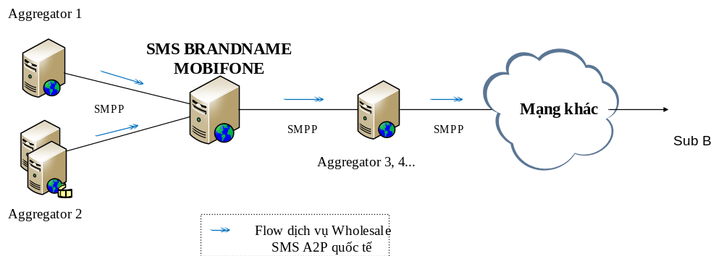
- Phương án đối soát:
- Nguồn dữ liệu đối soát: dữ liệu CDR trên hệ thống SMS Brandname
- Cách thức đối soát: sản lượng đối soát được tính bằng tổng số tin nhắn thành công trong kỳ đối soát.
- Đơn vị thực hiện: Trung tâm VTQT chủ trì đối soát dịch vụ, Trung tâm TCTK và Trung tâm MDS phối hợp cung cấp nguồn dữ liệu từ hệ thống SMS Brandname và import dữ liệu qua hệ thống đối soát cước tập trung phục vụ đối soát dịch vụ SMS wholesale.

